中共陕西铁路工程职业技术学院委员会宣传部

陕铁院党宣〔2023〕19号

关于9月份学校宣传栏检查情况的通报
各相关部门：
近日，按照陕铁院党宣〔2023〕6号文件要求，党委宣传部对临渭校区和高新校区各部门9月份的宣传栏更换情况和宣传栏的内容、主题、版面、设计等方面进行了检查。现将情况通报如下：
各部门宣传栏内容丰富、切合实际、排版整齐统一，尤其是铁道动力学院、铁道装备制造学院、铁道运输学院、萨马拉交通学院、马克思主义学院、校团委、信息化与网络安全处的宣传展板版面风格色彩协调统一，充分体现了部门工作特色和工作成效。望各部门再接再厉，继续做好宣传栏内容的规划设计工作，展示部门风采和成绩，为校园文化氛围的营造贡献力量。
附：2023年9月学校优秀宣传栏

陕西铁路工程职业技术学院党委宣传部 2023年9月7日发

附件：2023年9月学校优秀宣传
铁道动力学院
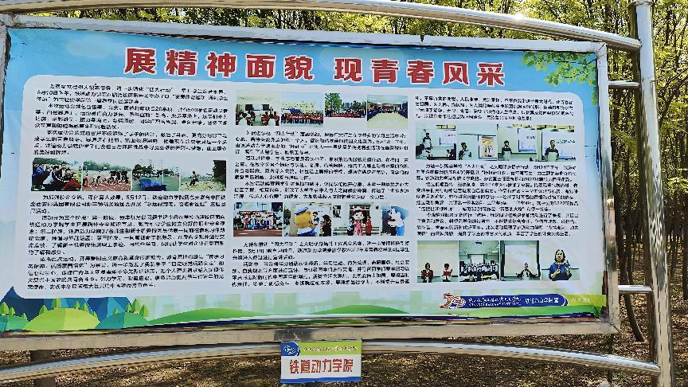
铁道装备制造学院
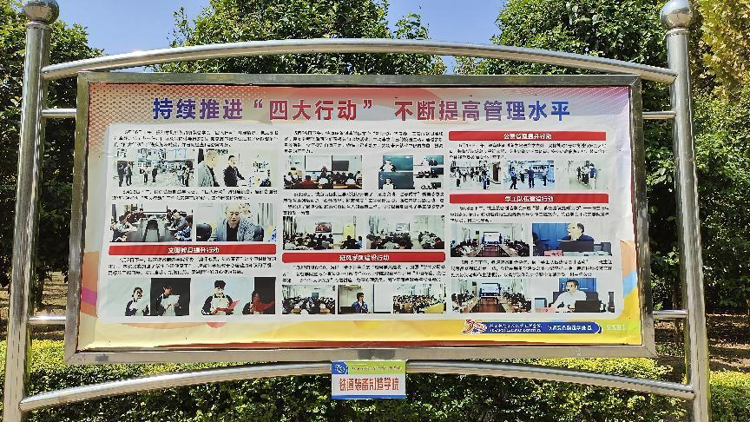

铁道运输学院
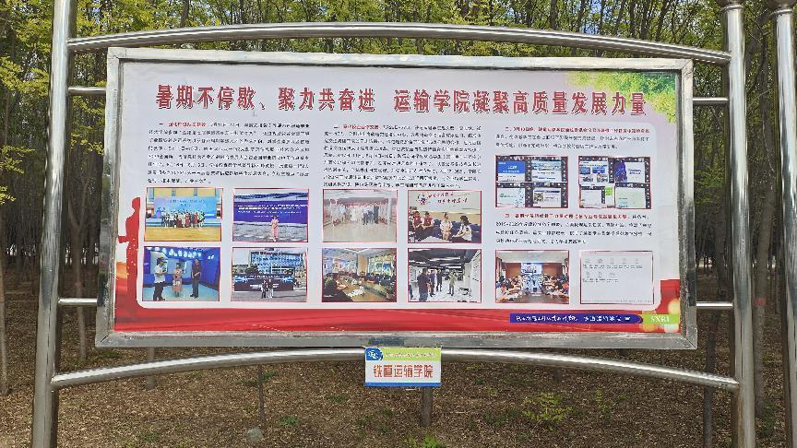
萨马拉交通学院
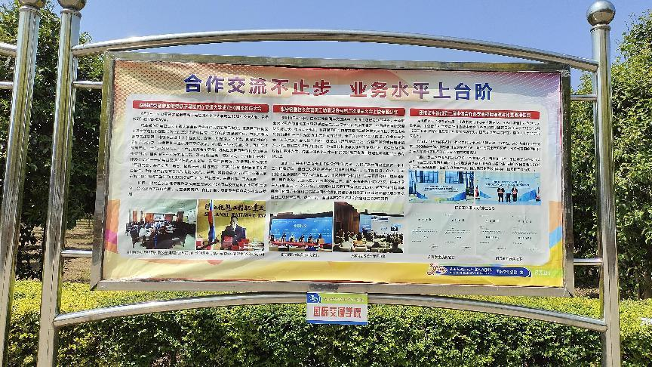

马克思主义学院
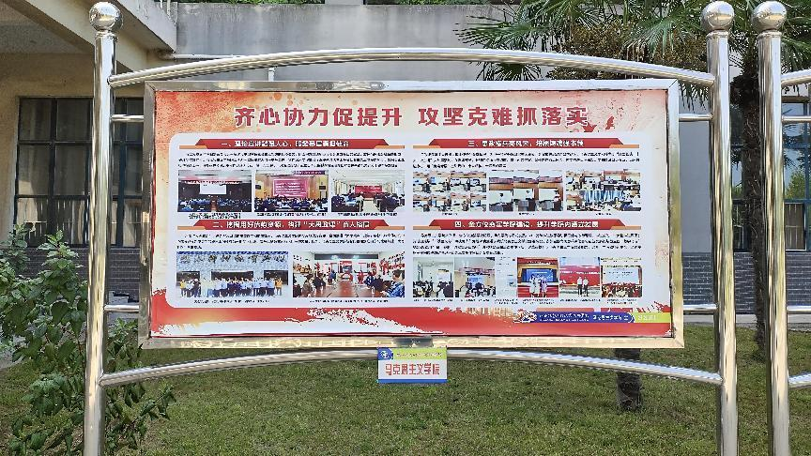
校团委
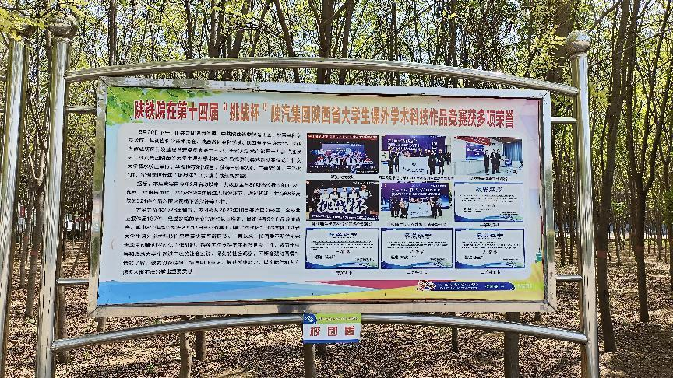

信息化与网络安全处
